電通二乙微處理器實驗 實驗結報

實驗名稱 | Lab07-I2C通訊
組別 | 13 | 組員 | 陳韋澔

- 實驗目的
使用Arduino wire 程式庫，實現多台Linkit7697透過I2C介面通訊
1.一台Linkit7697，作為Master端，讀取slave端之溫濕度器讀值，顯示在LCD螢幕上
2.另一台Linkit7697，作為Slave端，將溫濕度感測器之讀值，傳送到Master及PC
- 實驗步驟
1.讀出溫濕度感測器之讀值定傳到PC
2.實作I2CSlave端，可透過I2C傳出溫濕度感測器之讀值到Master
3.Master端，可透過I2C由Slave讀取溫濕感測器之讀值，並顯示在LCD螢幕上
- 程式碼
#include "DHT.h"

#define DHTPIN 2

#define DHTTYPE DHT11

DHT dht(DHTPIN, DHTTYPE);

void setup() {

Serial.begin(9600);

Serial.println("DHTxx test!");

dht.begin();

}

void loop() {

delay(2000);

float h = dht.readHumidity();

float t = dht.readTemperature();

float f = dht.readTemperature(true);

if (isnan(h) || isnan(t) || isnan(f)) {

Serial.println("Failed to read from DHT sensor!");

return;

}

float hif = dht.computeHeatIndex(f, h);

float hic = dht.computeHeatIndex(t, h, false);

Serial.print("Humidity: ");

Serial.print(h);

Serial.print(" %\t");

Serial.print("Temperature: ");

Serial.print(t);

Serial.print(" *C ");

Serial.print(f);

Serial.print(" *F\t");

Serial.print("Heat index: ");

Serial.print(hic);

Serial.print(" *C ");

Serial.print(hif);

Serial.println(" *F");

}

- 實驗結果及分析
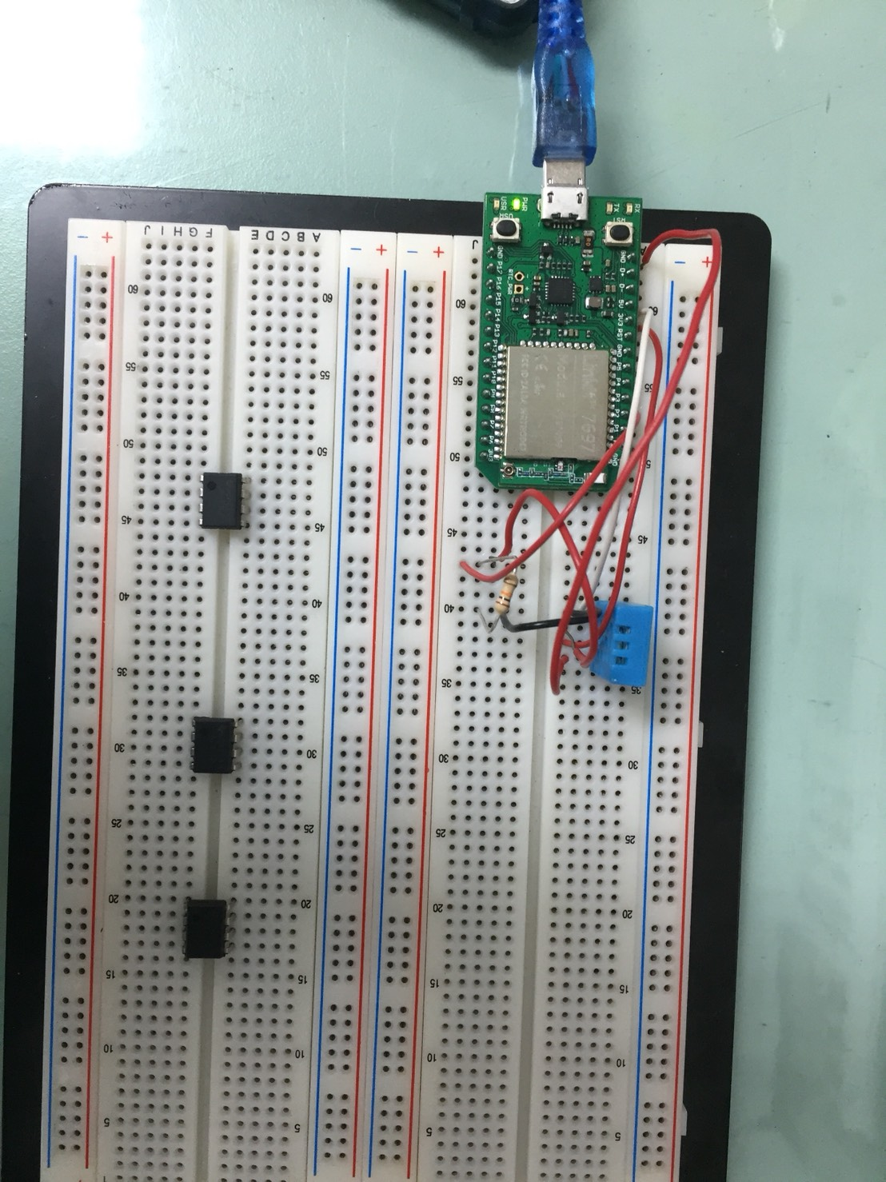
- 心得討論
因為程式碼不符合所以二三做不出來，但是第一個還是做出來了
- 修正電路圖
- 修正程式碼

